

M12 Introducción a la contabilidad FLN D

ACTIVIDAD 1

| **Tutor:** | **Nicolás Vega Delgado** |
| --- | --- |
| **Estudiante:** | **José Ramón Ibáñez Posadas** |
| **Matricula:** | **BNL098377** |

| Monterrey, Nuevo León | Jueves, 28 de Noviembre de 2024 |
| --- | --- |

INTRODUCCIÓN

La contabilidad es una disciplina fundamental en el ámbito empresarial, ya que permite registrar, clasificar y resumir las operaciones financieras para la toma de decisiones estratégicas. Este trabajo tiene como objetivo explorar conceptos clave y prácticas esenciales que sustentan esta área, comenzando con un análisis de los tipos de empresas y sus actividades comerciales. A través de un mapa mental, se representa de manera gráfica cómo las empresas comerciales, industriales y de servicios contribuyen al desarrollo económico, destacando ejemplos específicos de cada categoría.

Además, se incluye un glosario que recopila términos clave relacionados con la contabilidad, como activos, pasivos y balance general, para proporcionar una comprensión más profunda de los temas abordados en los módulos 2, 3 y 4 del curso. Esta tarea no solo busca cumplir con los objetivos académicos, sino también desarrollar una visión crítica y analítica sobre la importancia de la contabilidad en las organizaciones modernas.

La metodología empleada combina herramientas visuales, como mapas mentales, y la investigación conceptual, lo que facilita una comprensión integral y práctica. Este enfoque fomenta el aprendizaje significativo y destaca la utilidad de la contabilidad como una herramienta indispensable para la gestión empresarial.

DESARROLLO

MAPA MENTAL

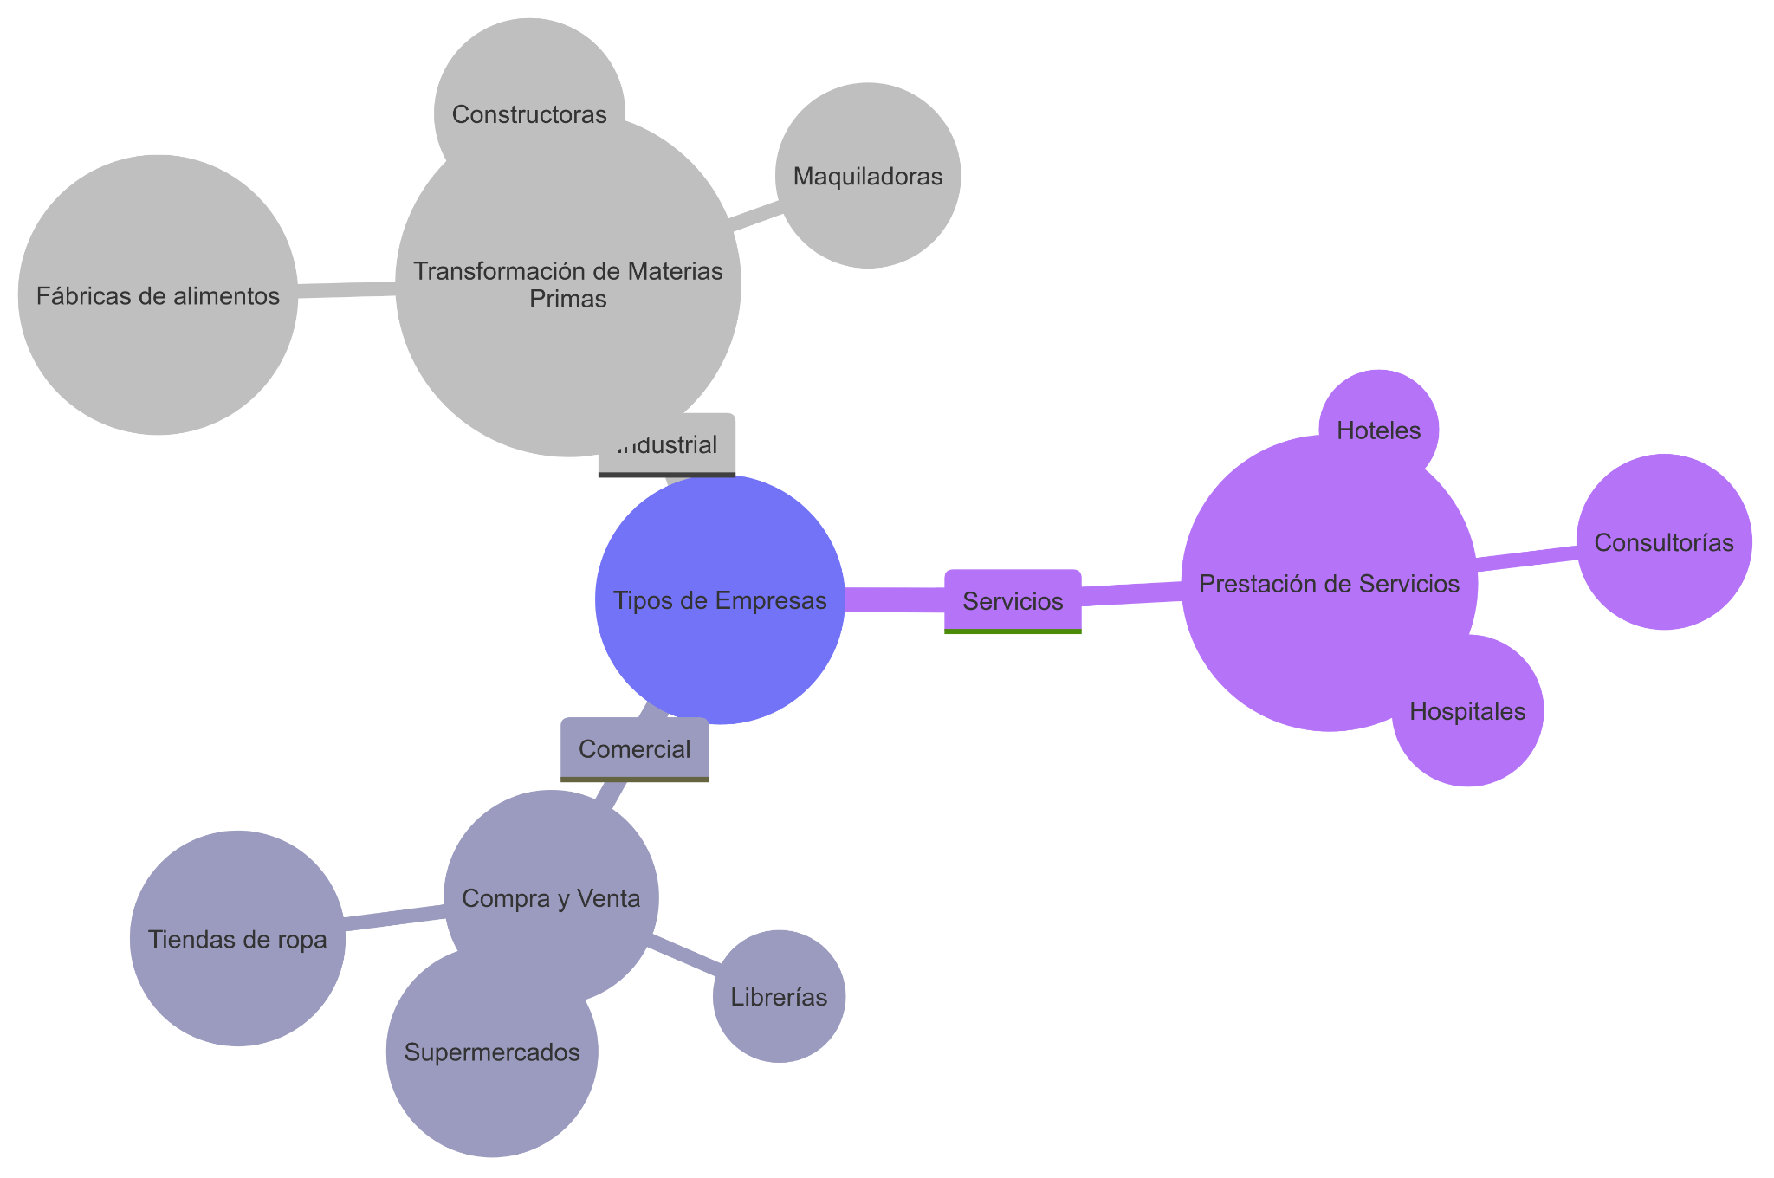

GLOSARIO

1. **Activo**: Recursos controlados por la empresa que generan beneficios futuros.
2. **Pasivo**: Obligaciones que representan deudas o compromisos con terceros.
3. **Patrimonio**: Recursos propios de la empresa, calculados como Activo - Pasivo.
4. **Ingresos**: Ganancias obtenidas por la venta de bienes o servicios.
5. **Egresos**: Salidas de dinero o recursos, como gastos y costos.
6. **Balance General**: Estado financiero que muestra la situación de los activos, pasivos y patrimonio en un momento determinado.
7. **Estado de Resultados**: Documento que refleja ingresos, costos y gastos, indicando la utilidad o pérdida del periodo.
8. **Depreciación**: Reducción del valor de un activo a lo largo del tiempo por uso o desgaste.
9. **Inventarios**: Bienes almacenados que se destinan a la venta o producción.
10. **Capital Contable**: Inversión de los dueños más las utilidades retenidas de la empresa.

CONCLUSIÓN

La realización de esta actividad permitió comprender la relevancia de la contabilidad como una herramienta esencial para el control y gestión de los recursos empresariales. A través del análisis de los tipos de empresas y sus actividades comerciales, quedó claro cómo cada categoría aporta al desarrollo económico y social, cumpliendo roles específicos que fortalecen las cadenas de valor. El mapa mental elaborado facilitó la organización y visualización de la información, reforzando la importancia de herramientas gráficas en el aprendizaje.

Asimismo, la elaboración del glosario contribuyó al entendimiento de conceptos clave, como activo, pasivo y balance general, los cuales forman la base de los procesos contables. Estos términos no solo son fundamentales en la teoría, sino que también son aplicables en la práctica, ayudando a las empresas a tomar decisiones informadas y estratégicas.

En conclusión, esta tarea no solo permitió adquirir conocimientos sobre la clasificación empresarial y los principios básicos de la contabilidad, sino que también resaltó la importancia de integrar conceptos teóricos y herramientas visuales para un aprendizaje más dinámico y significativo. Este enfoque fomenta no solo la comprensión del tema, sino también su aplicación práctica en escenarios reales.

BIBLIOGRAFÍA

